Муниципальное бюджетное дошкольное образовательное учреждение «Детский сад №2 «Изюминка»

**ПАСПОРТ**

**ЭКОЛОГИЧЕСКОЙ ТРОПЫ**

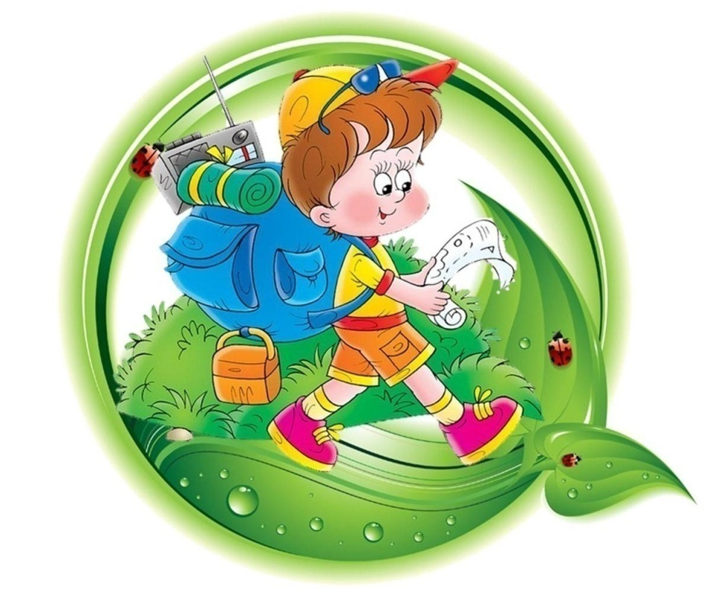

2021 Г.

**Объекты наблюдения.**

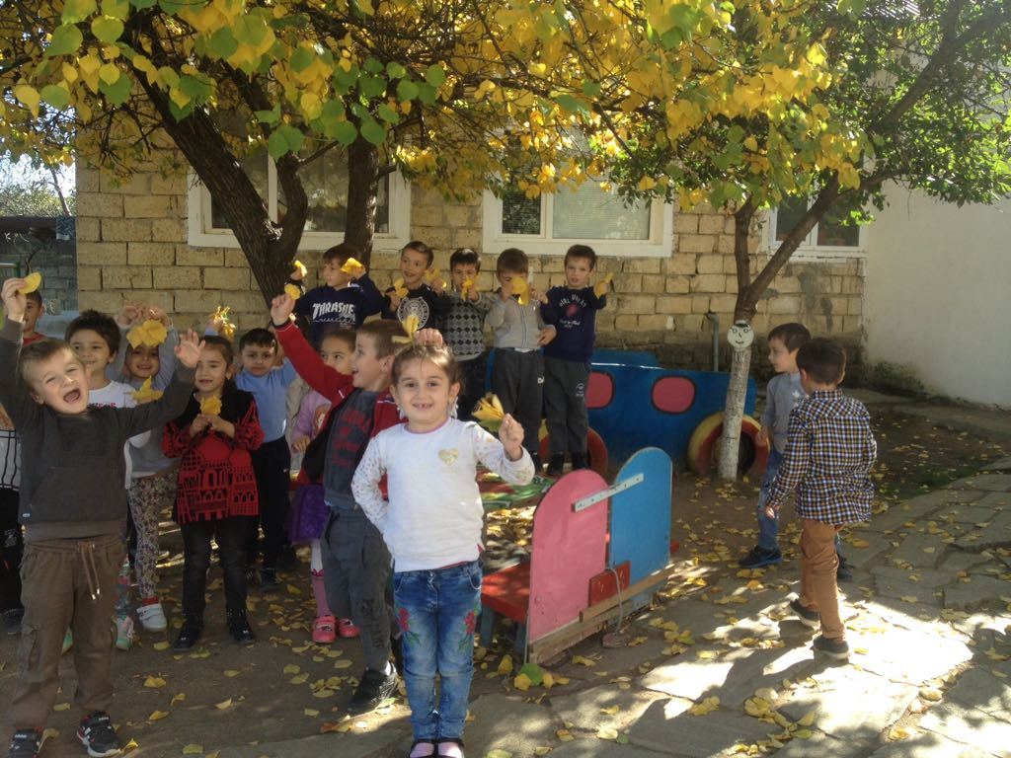

**Огород**

Объекты для наблюдения: лук, морковь, капуста,огурцы, помидоры и др. овощи. Наблюдение стадий роста растений: семена, рассада, цветение, завязь урожая, сбор урожая и зависимость её от состояния внешних факторов.

Вид деятельности: опытно – исследовательская.

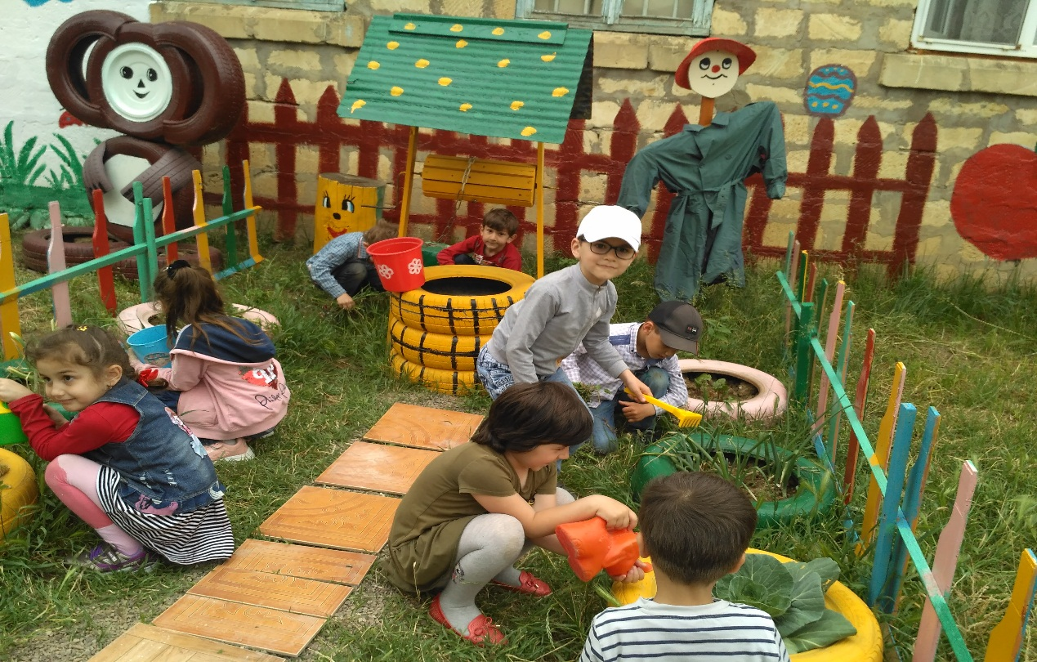

**Сосна**

Объекты для наблюдения: молодые деревца сосны. Сравнение внешнего вида с елью, иголок с еловыми.

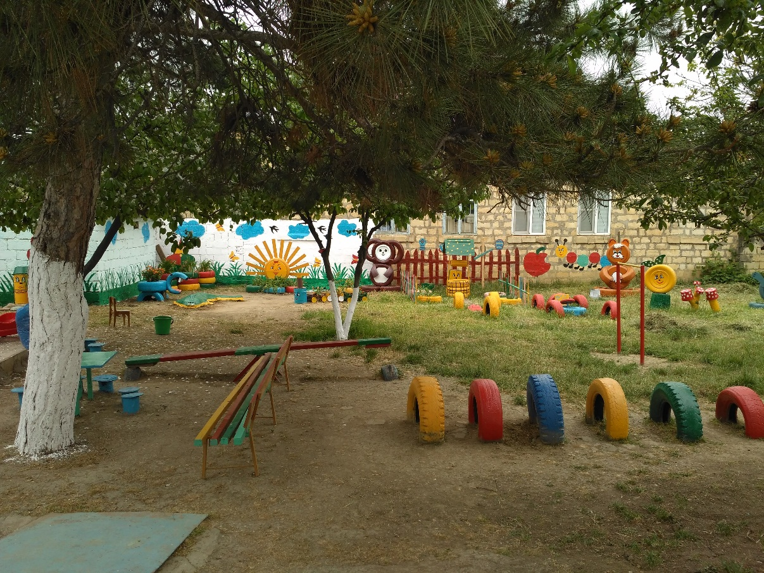

**Береза**

Объекты для наблюдения: большие березы с обилием мха на стволах с северной стороны (ориентирование). Рядом дуб (удобно сравнивать деревья по коре, листьям и т.д.). Можно наглядно показать некоторые жизненные формы и систематические группы растений: деревья, кустарники, травы, мхи, грибы.

**Вишня**

Объекты для наблюдения: рассматривание коры, листьев, цветов и плодов. Кто прилетает к вишне и почему? Сравнение дерева в разные времена года.

**Луговые растения**

Объекты для наблюдения: мышиный горошек (пример вьющегося растения), манжетка, зверобой продырявленный. Здесь зацветают первые весенние цветы – первоцветы. Сравнение с садовыми цветами.

**Цветник**

Объекты для наблюдения: тюльпаны, примулы, ирис, ромашки, петуньи, бархатцы, сентябрины и др.  Разнообразие формы цветков, их расцветок. Уход за садовыми цветами – полив, рыхление, прополка. Сбор семян.

**Пень**

Объекты для наблюдения: толщина пня, определение возраста дерева по кольцам. Использование лупы для наблюдениями за насекомыми. Наличие мха с северной стороны.

**Айва**

Объект для наблюдения: большая айва. Особенности – листья распускаются и опадают позже, чем у других деревьев.

**Туя**

Объект для наблюдения: туя на поляне. Рассматривание строение ствола, иголок, сравнение с березой, сосной.  Наблюдение за елью в разные времена года.

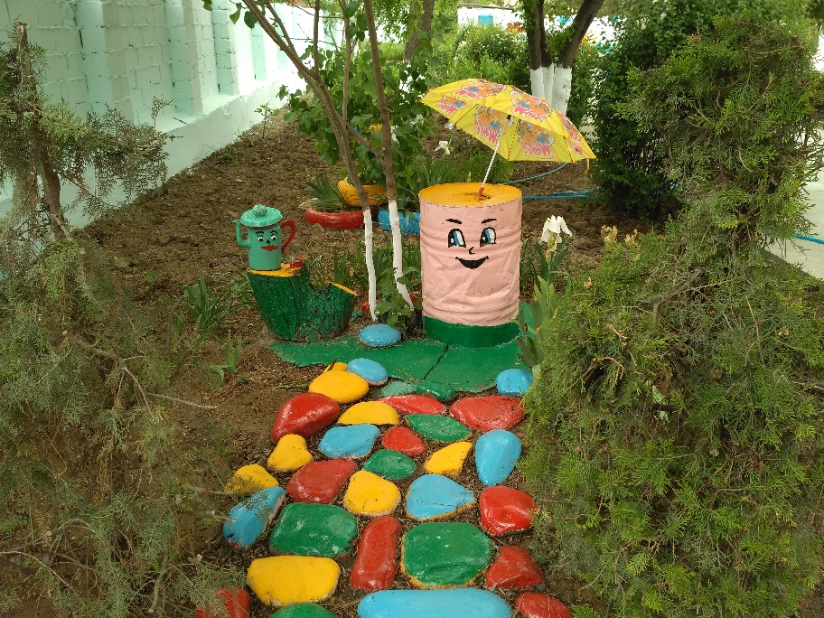

**Акация**

Объекты для наблюдения: толщина ствола, кора, ветки, листья, семена.

**Кустарник**

Объекты для наблюдения: сирень, жасмин (чубушник). Наблюдение за кустами в разные времена года.

Исследование внешних особенностей – ствол, лист, цветы. Чем отличаются от деревьев, различия кустов между собой. Связь с животным миром. Польза для человека и забота человека о них.

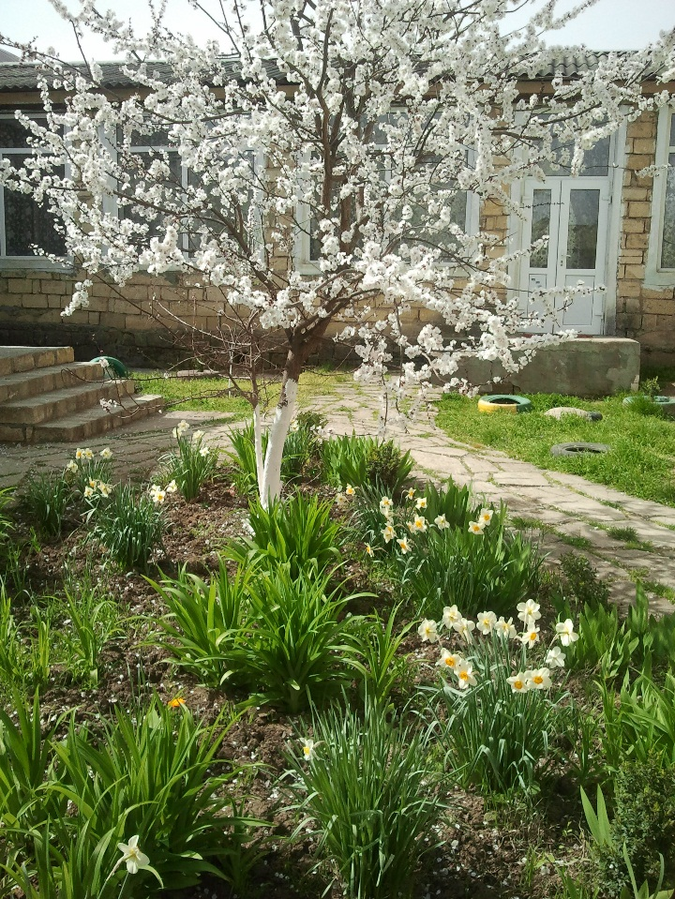

**Фитоуголок. Лекарственные растения.**

Объекты для наблюдения: полянка, открытое место, где растут одуванчик, ландыш, мать-и-мачеха, ромашка аптечная, лопух. Рассматривание внешнего вида, сравнение между собой. Рассматривание и сбор семян.

Беседы о целебных свойствах растений.

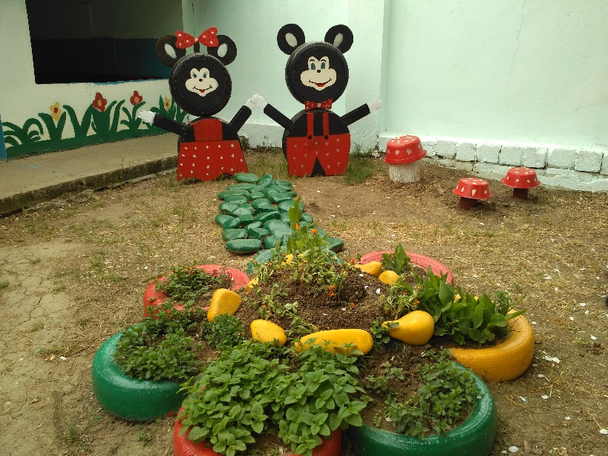

**Яблоневый сад**

Объекты для наблюдения: яблоневые деревья разной высоты и толщены, цветение, завязь плодов, созревание яблок.

Вид деятельности: опытно – исследовательская.

**Боярышник**

Объекты для наблюдения: толщина ствола, кора, ветки, листья, семена. В мае на боярышнике растут маленькие веточки прямо из ствола – проснулись спящие почки. Летом вокруг много пчел, они собирают нектар с душистых цветов.

**Скворечник**

Объекты для наблюдения: птицы.

Скворечник – искусственное гнездовье для мелких птиц, обычно делается в виде деревянного домика. Несмотря на название, в скворечнике могут поселиться не только скворцы, но и синицы, воробьи, трясогузки и др.

День птиц – праздник, одной из традиций которого является развешивание скворечников. Отмечается 1 апреля.

**Птичья столовая**

Объекты наблюдения: птицы, прилетающие к кормушке – воробьи, синицы и др.

Зима – очень тяжелое время для птиц. Они прилетают к жилью человека в надежде на помощь. Доброй традицией на Руси было и есть изготовление кормушек и зимняя подкормка птиц.

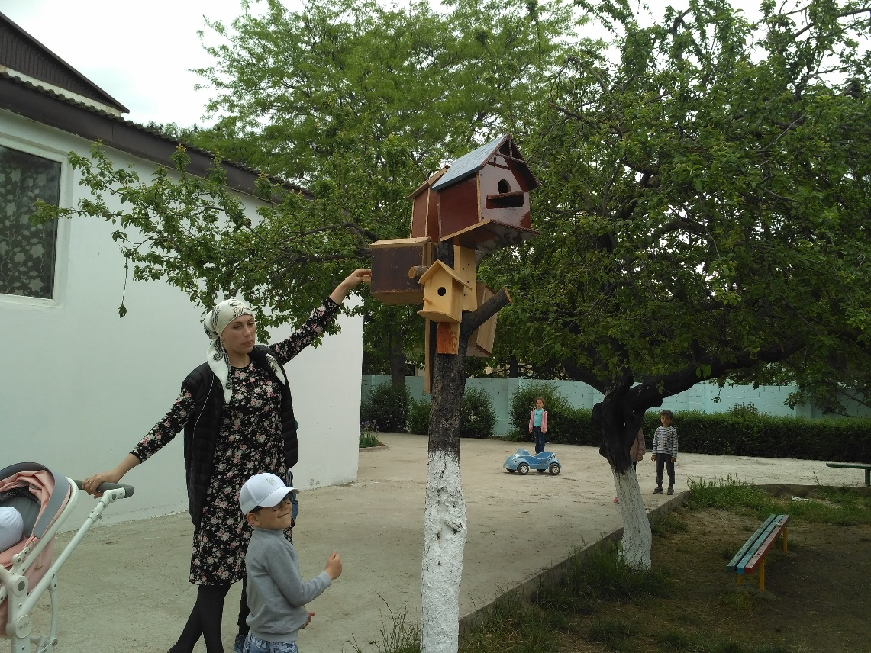

**Экологическое воспитание – основа воспитания нравственности, духовности дошкольников.**

                                                       Мир, окружающий ребенка, — это прежде всего мир природы с безграничным

богатством явлений, с неисчерпаемой красотой.

Здесь,  в природе, вечный источник детского разума.

*В. Сухомлинский*

Экологическое воспитание в настоящее время расценивается как  приоритетное направление дошкольного воспитания.

В дошкольном возрасте начинается становление осознанно правильного отношения к объектам природы. Правильное понимание строится на знании особенностей жизни живых существ, их взаимодействии со средой обитания. Осознанное отношение проявляется в разнообразной деятельности экологического характера.

Однако экологическая культура у ребенка формируется лишь при благоприятных социальных условиях в семье, детском саду, ближайшем природном и социокультурном окружении. Для решения этой задачи - создана экологическая тропа.

На экологической тропе  проводятся комплексные занятия, игры, народные развлечения, организация практической и исследовательской деятельности, что способствовать развитию у детей эмоционально-положительного отношения к природным объектам, правильному поведению в природе.

В нашем детском саду, вот уже много лет, уделяется большое внимание экологическому воспитанию детей. Много уже сделано, но предстоит сделать еще больше.

Одной из форм работы по экологическому воспитанию является – экологическая тропа. Силами сотрудников и родителей были привезены из леса и посажены различные саженцы, разбиты клумбы и цветники.

Много работы и на огороде.

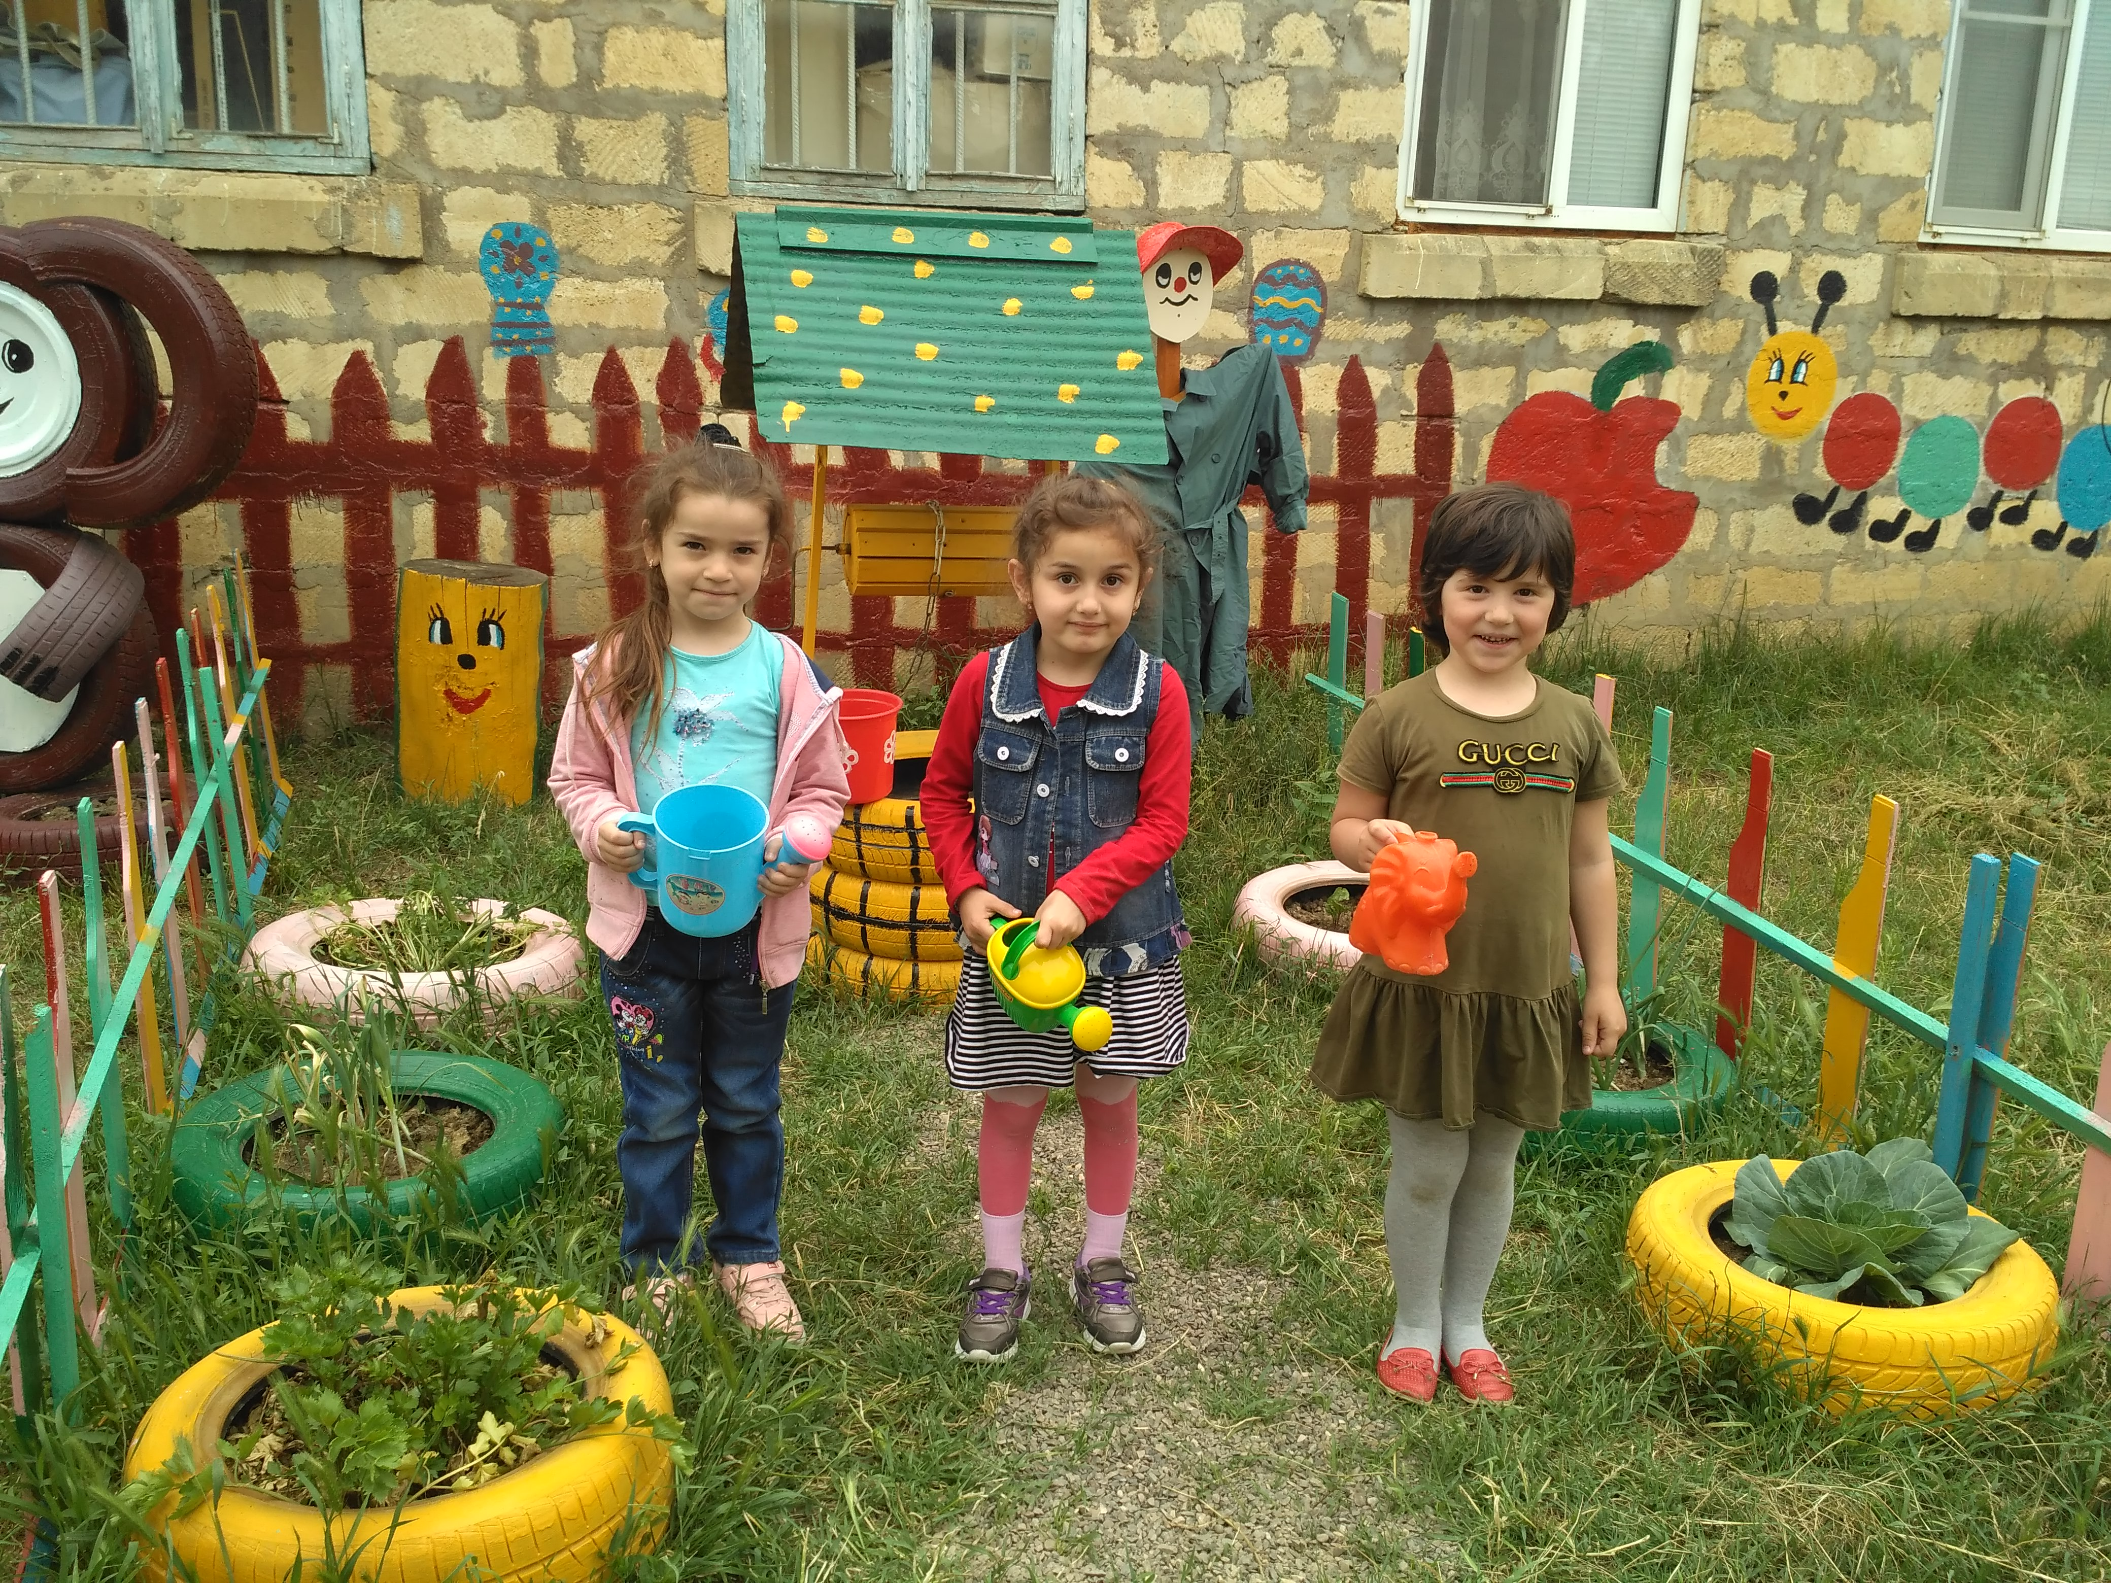

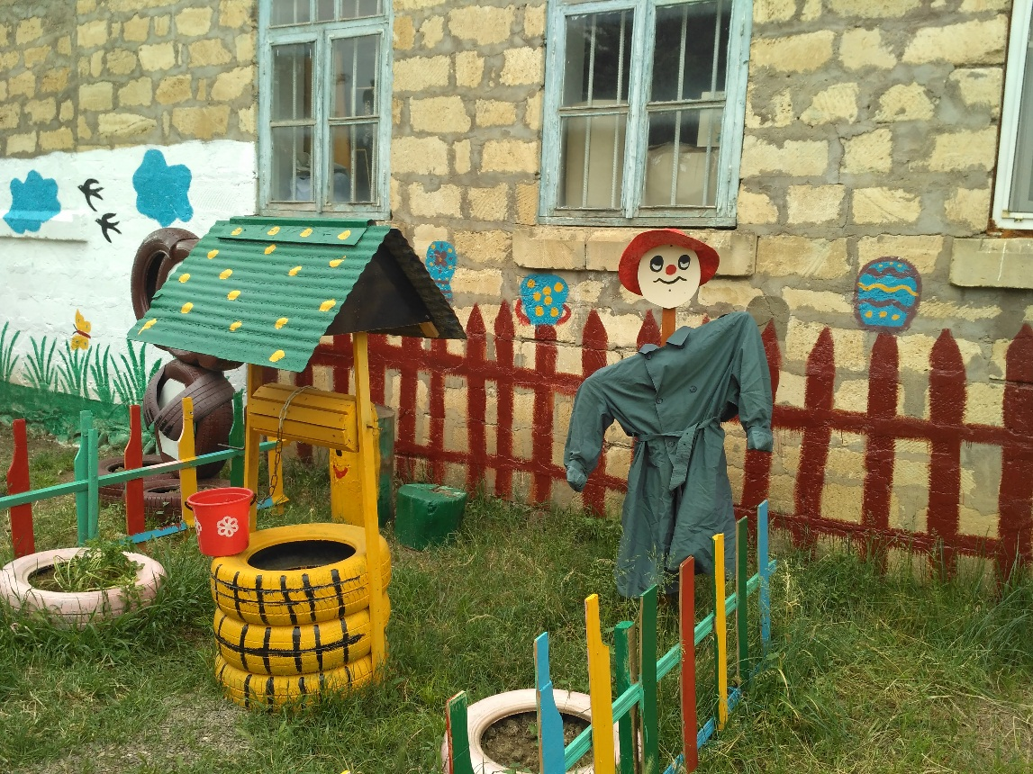

Летом проводился смотр – конкурс на лучшее оформление участков.

Старались все как могли.

Дети вместе с родителями изготавливают скворечники, кормушки и развешивают их на территории детского сада.

**Рекомендации по организации работы с детьми в уголке леса:**

* Рассматривание и наблюдение за деревьями в разные времена года;
* Сравнение их между собой;
* Связь с животными и насекомыми;
* Использование луп для наблюдений;
* Сенсорное развитие детей во время прогулок и наблюдений.

**Рекомендации по организации работы с детьми на огороде:**

**Труд на огороде:**

* Подготовка земли к посадке растений;
* Высадка рассады;
* Уход за растениями: полив, рыхление земли, прополка сорняков, сбор урожая;
* Подготовка земли к зиме.

**Наблюдения:**

* Биологические особенности овощных культур;
* Сравнение разных овощей по внешнему виду, способам ухода, способам размножения;
* Связь с насекомыми;
* Сенсорное развитие детей.

**Беседы:**

* «Роль овощей в жизни людей»;
* «Роль людей в жизни овощей»;
* «О полезных свойствах овощей» и тд.